เว้ เป็นดินแดนที่มีเอกลักษณ์ทางวัฒนธรรม ในภูมิภาค ที่ไม่ซ้ำใคร”
บินตรงสู่เมืองดานัง พักโรงแรมมาตรฐาน กินดี พักสบา
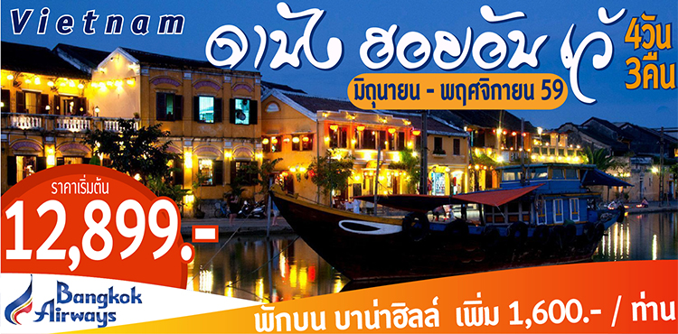
กำหนดการเดินทาง มิถุนายน – ธันวาคม 59
วันแรก กรุงเทพ – ดานัง – ผ่านชมพูเขาหินอ่อน – หมู่บ้านหินอ่อน – ฮอยอัน
08.00 น. คณะพร้อมกัน ณ สนามบินสุวรรณภูมิ อาคารผู้โดยสารระหว่างประเทศ เคาน์เตอร์ สายการบิน Bangkok Airways โดยมีเจ้าหน้าที่คอยให้การต้อนรับและอำนวยความสะดวกในการเช็คอิน
11.00 น. นำท่านเดินทางสู่ เมืองดานัง โดยเที่ยวบินที่ PG 947
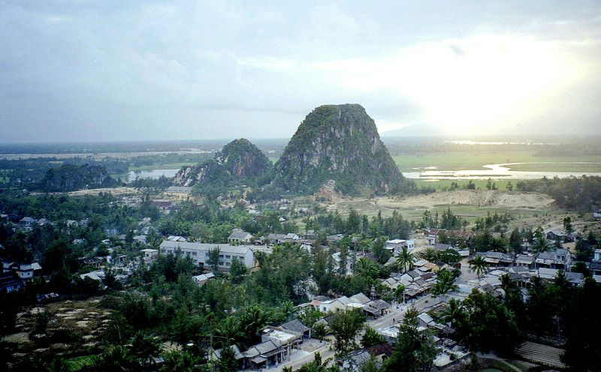
12.35น เดินทางถึงสนามบิน Danang International Airport (สนามบินเมือง ดานัง) นำท่านผ่านด่านตรวจคนเข้าเมืองและศุลกากร จากนั้นนำท่านผ่านชม ภูเขาหินอ่อน Marble Mountains และนำชม หมู่บ้านหินอ่อนนอนเนื๊อก ที่มีแหล่งวัตถุดิบหินอ่อนเนื้อดี และช่างแกะสลักฝีมือประณีต ส่งออกจำหน่าย ทั่วโลก จากนั้นนำท่านเดินทางสู่ เมืองฮอยอัน เที่ยวชม
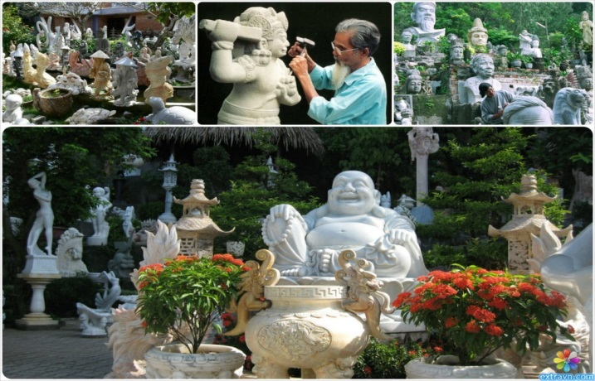
เมืองมรดกโลกทางวัฒนธรรมได้รับการขึ้นทะเบียนจาก UNESCO มนต์เสน่ห์อยู่ที่บ้านโบราณซึ่งอายุเก่าแก่กว่า 200 ปี มีหลังคา ทรงกระดองปู แบบเฉพาะของเมืองฮอยอัน ซึ่งเป็น สถาปัตยกรรมที่ไม่ซ้ำแบบทั้งในด้านศิลปะและการแกะสลัก ชมย่านการค้าเมืองท่าค้าขายสมัยโบราณของชาวจีน **เมืองฮอยอัน ไม่อนุญาตให้นำรถใหญ่เข้าไป ดังนั้นการเดินชมเมืองจึงเป็นวิธีท่องเที่ยวที่ดีที่สุด** นำชมสะพานญี่ปุ่น ซึ่งเป็นสัญลักษณ์ของเมืองฮอยอัน ซึ่งเชื่อว่าถูกสร้างเพื่อเชื่อมคนในชุมชนหลากหลายเชื่อชาติเข้าด้วยกัน ชม พิพิธภัณฑ์ประวัติศาสตร์วัดกวนอู ศาลเจ้า ชุมชนชาวจีน และ บ้านโบราณ อายุยาวนานกว่า 200 ปี ซึ่งสร้างในแบบผสมผสานสถาปัตยกรรมที่ยังคงเหลือเข้าเมื่อศตวรรษที่ 17
ค่ำ รับประทานอาหารค่ำ ณ ภัตตาคาร NM (อาหารทะเล) จากนั้นให้ท่านได้อัธยาศัย ณ เมืองดานัง
นำท่านเข้าสู่ที่พักเมืองดานัง ณ โรงแรม Bien Vang / Nhu Minh / Hoang Dai หรือเทียบเท่า***
วันที่สอง นั่งกระเช้าบาน่าฮิลล์ – พระราชวังไดโน้ย – เรือมังกรล่องแม่น้ำหอม
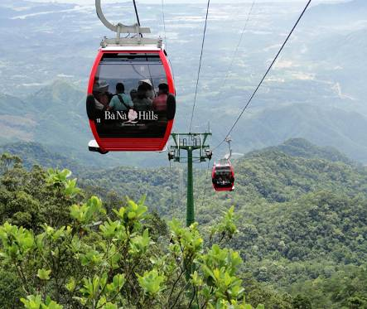
เช้า รับประทานอาหาราเช้าที่ โรงแรม
จากนั้นนำท่านเยือนภูเขา บานาฮิลล์ เพลิดเพลินกับการนั่งกระเช้าที่ยาวที่สุดในเวียดนาม ระยะทาง 6 ก.ม. ผ่านภูเขาและสายหมอกสัมผัสอากาศที่หนาวเย็นตลอดปีชมวิวทิวทัศที่สายงามของภูเขาฮายเวิ่น เก็บภาพแห่งความสวยงาม ซึ่งสมัยก่อนชาวฝรั่งเศสตั้งใจจะสร้างเป็นเมืองต่างอากาศอีกแห่งหนึ่งของเวียดนาม บนภูเขามีรีสอร์ทห้องพัก ร้านอาหารและเครื่องเล่นต่างๆที่รอให้ท่านไปร่วมสนุกจากนั้นนำท่านขึ้นรถโค้ชปรับอากาศสู่จากนั้นเดินทางไปเมืองเว้ ตามเส้นทางหมายเลข 1A ที่เรียบตามชายฝั่งทะเลตะวันตก ท่านจะได้รอดอุโมงค์ Hai Van ที่มีความยิ่งใหญ่ อลังกาลเป็นงานก่อสร้างแห่งภาคความภูมิใจของวิศวกร กรรมกรชาวเวียดนาม ท่านจะได้ชมและบันทึกภาพของอุโมงค์ทางบกที่มีความยาว 6280 เมตรพาลอดภูเขา จากนั้นนำท่านผ่านชม Tam Giang เป็นทะเลสาบน้ำก่อยที่ใหญ่ที่สุดในเอเชียเป็นพื้นที่ชาวเวียดนามใช้ในการเลี้ยงกุ้ง ปลา จำนวนมาก ชมวิวที่สวยงามของอ่าวทะเล Lang Co เป็นหนึ่งในสีบอ่าวสวยงามที่สุดในโลกเป็นพื้นที่ชาวเวียดนามใช้ในการเลี้ยงหอยเพื่อการผลิตมุก (แวะชมขากลับ) ระหว่างทางแวะพักผ่อนรับทานกาแฟขึ้นชื่อของเวียดนามและชมผลิตภัณฑ์ที่ผลิตมาจากเยื้อไม้ไผ่ ซึ่งเป็นนวรรตกรรมใหม่ประเทศฝรั่งเศสที่มีขบวนการเอาไม้ไผ่มาเผา กลั่นกรองเพื่อจะออกมาเป็นด้ายไม้ไผ่และใช้ผลิตออกมาเป็นสินค้าต่างๆที่มีประโยชน์ดีต่อสุขภาพ
เที่ยง รับประทานอาหารเที่ยง ณ ภัตตาคาร Sao Bien Be Den (อาหารทะเล)
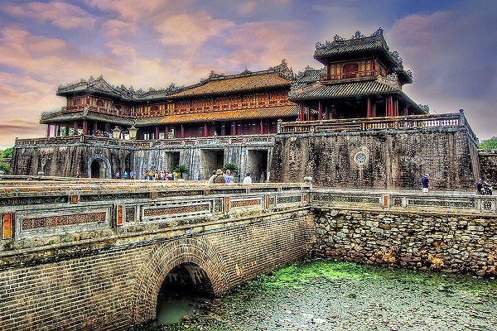
จากนั้นนำท่าน พระราชวังไดโน้ย ชมพระราชวังโบราณแห่งสุดท้ายของเวียดนาม UNESCO ประกาศให้ เป็นแหล่งมรดกโลก เป็นที่ประทับ ที่ทำการของระบบพระราชวงค์สุดท้ายของประเทศเวียดนามคือพระราชวงเหงียนมีพระองค์ทั้งหมด 13 องค์ที่ได้ขึ้นมาถือคองราชนับตั้งแต่ ค.ส 1802 จนถึง ค.ส 1945มีสถาปัตย์ที่สวยงาม ใหญ่โต อลังการเป็นอย่างยิ่ง ท่านจะได้ชมครบทั้งหมด 3 ส่วนของพระราชวังได้แก่ กำแพงรอบนอกป้องกันตัวพระราชวังที่เรียกว่า “กิงถั่น” ที่ทำการของพระองค์กับเสนาธิการและแม่ทับ ท้องพระโรงที่เรียกว่านครจักพรรคด์ “ไถหว่า” และส่วนที่สำคัญมากที่สุดของพระราชวังคือพระราชวังต้องห้าม เป็นที่ประทับของพระองค์ พระราชินี นางสนมและกลุ่มคนรับใช้เป็นขันที ที่เรียกกันว่า ”ตื๋อกั๋มถั่น”
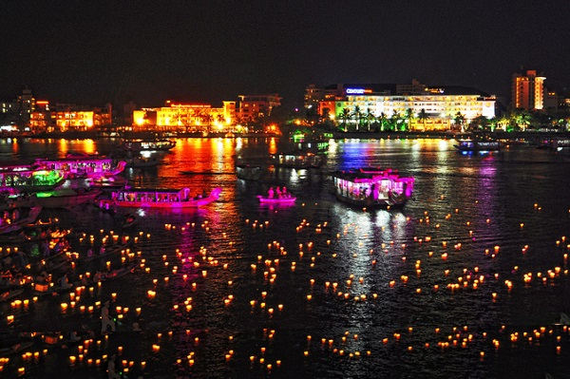
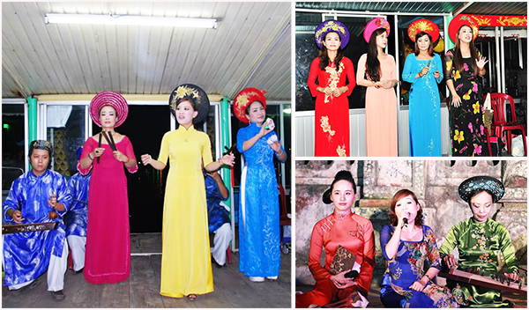
ค่ำ รับประทานอาหารค่ำ ณ ภัตตาคาร (อาหารฮ่องเต้)
หลังอาหาร นำคณะเดินทางลงเรือมังกรล่องเรือแม่น้ำหอม พร้อมรับฟังดนตรีกาเหว่บนเรือ ชมบรรยากาศยามค่ำคืนของเมืองหลวงเก่า แสง สี เสียง ชมความคลาสสิคของ สะพานไอเฟล ซึ่งออกแบบโดย Mr. Gustave Eiffle ซึ่งเป็นคนเดียวกับที่ออกแบบหอไอเฟลที่กรุงปารีส ฝรั่งเศส แต่คนไทยมักเรียกว่า “สะพานเจ็ดสี” เพราะจะมีการเปิดไฟสลับแสงสี ซึ่งมีเฉพาะวันเสาร์ อาทิตย์เท่านั้น
นำท่านเข้าสู่ที่พักเมืองเว้ ณ โรงแรม Ngoc Huong / New Star / Duy Tan หรือเทียบเท่าระดับ***
วันที่สาม วัดเทียนมู่ – ร้าน OTOP - สุสานจักรพรรดิ ไคดิงห์ – ริมอ่าวลังโก – สะพานมังกร
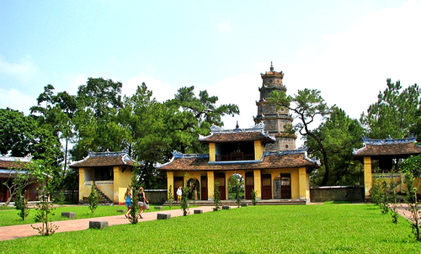
เช้า รับประทานอาหารเช้าที่ โรงแรม
จากนั้นนำท่านเข้าสู่ วัดเทียนมู่ ไหว้พระขอพรเจดีย์เทียนมู่ มีหอคอยเจดีย์ 8 เหลี่อม สูง 8 ชั้น ซึ่งตั้งอยู่บนฝั่งซ้ายของแม่น้ำหอม พร้อมเรื่องเล่ามากมายเกี่ยวกับพระพุทธศาสนา ณ.ที่แห่งนี้ ยังเป็นที่เก็บรถออสตินสีฟ้าคันประวัติศาสตร์ที่โลกต้องจารึกเนื่องมาจากมีพระจีนขับรถออสตินคันประวัติศาสตร์ที่โชว์อยู่ที่วัดนี้ไปราดน้ำมันเผาตัวเองประท้วงรัฐบาลเวียดนามที่ทำลายพุทธศาสนา และเก็บภาพแห่งความประทับใจริมแม่น้ำหอม พาคณะไปชม สินค้า OTOP ที่ขึ้นชื่อของเมืองเว้ เช่น พวกขนมพื้นเมืองต่างๆ ชาฮ่องเต้ เหล้ายาดองฮ่องเต้ สามารถซื้อเป็นของฝากให้เพื่อนฝูง คนที่รู้จักได้อย่างดี
เที่ยง รับประทานอาหารเที่ยง ณ ภัตตาคาร Biet Phu Thao Nhi (VietNam local food)
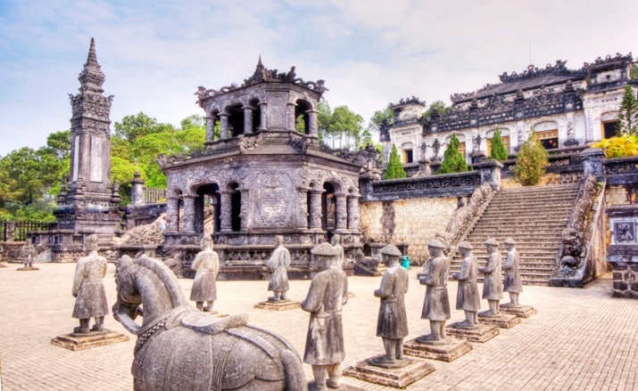
จากนั้นนำท่าน ชม สุสานจักรพรรดิ ไคดิงห์ (Kai Dinh) ซึ่งเป็นสุสานที่องค์จักรพรรดิ องค์ที่ 12 สร้างขึ้นและถือว่าเป็นสุสานที่งดงามของสถาปัตยกรรมการก่อสร้างที่มีลวดลายอ่อนช้อย ผสมผสานกับความงามของภาพตกแต่งผนังด้วยกระเบื้องสี ซึ่งเป็นศิลปะของชาวเวียดนามโดยเฉพาะที่ได้รับการตกทอด มานับพันปี และภาพเขียนอันวิจิตรบรรจงที่ฝ้าเพดานที่ศิลปินบรรจงใช้พู่กันวาดด้วยเท้า (จากนั้นนำท่านเดินทางเข้าสู่เมืองดานัง ระยะทาง 100 กม) ระหว่างทางนำท่านแวะ ริมอ่าวลังโกที่ชาวเวียดนามใช้ในการเลี้ยงหอยเพื่อการผลิตมุก แวะชมสินค้าต่างๆที่ทำด้วยฝีมือชาวเวียดนามไม่ว่าจะเป็นเครื่องประดับจากไข่มุก ภาพฝังเปลือกหอย ผลิตภัณต์บำรุงผิวที่ทำจากไข่มุก
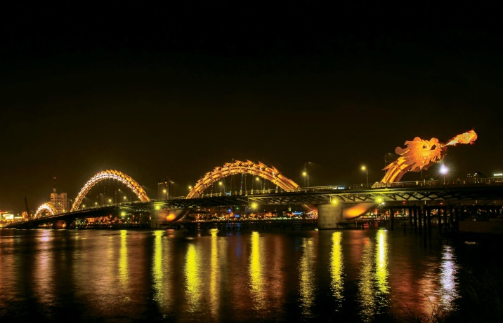
ค่ำ รับประทานอาหารค่ำ ณ ภัตตาคาร Faifo (บุฟเฟ่นานาชาติสุดหรู) จากนั้นเชิญท่านเพลิดเพลินกับความอลังการของสะพานมังกรไฟที่มีความยาวถึง 666 เมตร เป็นสะพาน 6 เลนส์ ซึ่งเป็นสะพานที่ตระการตามากที่สุดของเวียดนามในเวลานี้ โดยการแสดงนี้จะเริ่มเวลา 21.000น. ของวันเสาร์และอาทิตย์เท่านั้น)
นำท่านเข้าสู่ที่พักเมืองดานัง ณ โรงแรม Bien Vang / Nhu Minh / Hoang Dai หรือเทียบเท่า
วันที่สี่ วัดวัดหลิงอิ๋ง - ตลาดฮาน – สนามบินดานัง – สนามบินสุวรรณภูมิ
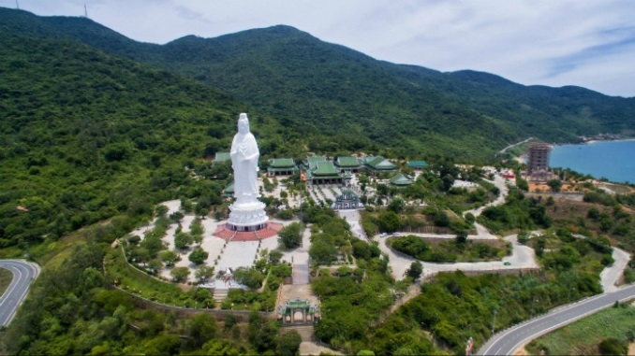
เช้า รับประทานอาหารเช้า ที่ โรงแรม
นำท่านชมไปนมัสการองค์ เจ้าแม่กวนอิม ณ วัดวัดหลิงอิ๋ง ที่ชาวเมืองดานังเคารพนับถือ ที่ได้สร้างขึ้นตามหลักศาสตร์ฮวงจุ้ยเพื่อป้องกันพายุที่จะพัดเข้ามาสู่เมืองดานัง และนำชมประวัตฺความเป็นมาของอาณาจักรจามในพิพิธภัณฑ์จาม ประวัติศาสตร์ความเป็นมาของศิลปะแบบจามที่เกิดขึ้นในเวียดนาม ได้เวลาสมควร นำท่านไปละลายทรัพย์ที่ ตลาดฮาน เป็นตลาดที่รวบรวมสินค้ามากมายเป็นที่นิยมทั้งชาวเวียดนามและชาวไทย อาทิ เสื้อเวียดนาม หมวก รองเท้า กระเป๋า สินค้าพื้นเมือง โดยเฉพาะงานฝีมือ อาทิ 4าพผ้าปักมืออันวิจิตร โคมไฟ ผ้าปัก กระเป๋าปัก ตะเกียบไม้แกะสลัก ชุดอ๋าวหย่าย (ชุดประจำชาติเวียดนาม) ฯลฯ ไว้เป็นที่ระลึกมากมายเพื่อฝากคนที่บ้าน
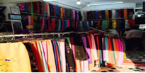

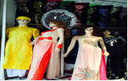

สมควรแก่เวลา นำท่านเดินทาง สู่สนามบิน Danang International Airport เตรียมตัวเดินทางสู่กรุงเทพฯ
13.35 น. เหินฟ้าสู่กรุงเทพฯ โดยสายการบิน BANGKOK AIRWAYS เที่ยวบินที่ PG 948
15.15 น. ถึงสนามบินสุวรรณภูมิ โดยสวัสดิภาพด้วยความประทับใจ ….
☺☺☺☺☺☺☺☺☺☺☺☺☺☺☺☺☺☺☺☺☺☺☺☺
รายการท่องเที่ยวนี้อาจเปลี่ยนแปลงหรือสลับกันได้ตามความเหมาะสม
ทั้งนี้ถือเป็นเอกสิทธิ์ของผู้จัดโดยยืดถือตามสภาพการณ์และประโยชน์ของท่านเป็นสำคัญ**

อัตราค่าบริการ
วันเดินทาง | ห้องเตียงคู่  นอน 2 ท่าน | เด็ก 1 ท่าน พักกับ ผู้ใหญ่  2 ท่าน (ไม่เสริมเตียง) | พักเดี่ยว
12 – 15 ส.ค. 59 | 13,899 | 13,899 | 3,900
26 – 29 ส.ค. 59 | 12,899 | 12,899 | 3,500
16 – 19 ก.ย. 59 | 12,899 | 12,899 | 3,500
07 – 10 ต.ค. 59 | 12,899 | 12,899 | 3,500
19 - 22 ต.ค. 59 | 12,899 | 12,899 | 3,500
21 – 24 ต.ค. 59 | 13,899 | 13,899 | 3,900
11 – 14 พ.ย. 59 | 12,899 | 12,899 | 3,500
25 – 28 พ.ย. 59 | 12,899 | 12,899 | 3,500
ค่าทิปไกด์ท้องถิ่นและคนขับรถ ท่านละ 500 บาทตลอดการเดินทาง
พักบาน่าฮิลล์ เพิ่ม 1,600 / ท่าน

อัตราค่าบริการรวม
- ค่าตั๋วเครื่องบินไป-กลับเส้นทางตามรายการระบุชั้นทัศนาจร (เครื่องเหมาลำต้องไป-กลับพร้อมคณะเท่านั้น)
- ค่าสัมภาระน้ำหนักท่านละ 15 กก. / ถือขึ้นเครื่อง 7กก.
- ค่าที่พักตามระบุในรายการ ห้องละ 2 หรือ 3 ท่าน (กรณีมาไม่ครบคู่และไม่ต้องการเพิ่มเงินพักห้องเดี่ยว)
- ค่าภาษีสนามบินและค่าภาษีน้ำมันเชื้อเพลิงแล้ว และทางบริษัทขอเก็บเพิ่มในกรณีที่สายการบินมีการปรับ
ค่าธรรมเนียมเพิ่ม ก่อนการเดินทาง
- ค่าอาหารตามรายการระบุ
- ค่ารถรับ-ส่งนำเที่ยวตามรายการ และ ค่าเข้าชมสถานที่ตามรายการระบุ
- หัวหน้าทัวร์ที่ชำนาญเส้นทางนำท่านท่องเที่ยวตลอดรายการในต่างประเทศ
- ประกันอุบัติเหตุระหว่างการเดินทาง วงเงินท่านละ 1,000,000 บาท (เงื่อนไขตามกรมธรรม์)

อัตราค่าบริการไม่รวม
- ค่าใช้จ่ายส่วนตัว อาทิ ค่าทำหนังสือเดินทาง, ค่าโทรศัพท์ส่วนตัว, ค่าซักรีด, มินิบาร์ในห้องพัก , รวมถึง
ค่าอาหารและเครื่องดื่มที่สั่งเพิ่มนอกเหนือรายการ (หากท่านต้องการสั่งเพิ่ม กรุณาจ่ายเพิ่มเองต่างหาก )
- ค่าสัมภาระที่หนักเกินสายการบินกำหนด (ปกติ 20 กก.) คิดประมาณกิโลกรัมละ 500 บาท ขึ้นอยู่กับอัตรา
แลกเปลี่ยน (กรุณาติดต่อสายการบินโดยตรง)
- ภาษีมูลค่าเพิ่ม 7% และภาษีหัก ณ ที่จ่าย 3%
- ค่าทิปไกด์ท้องถิ่นและคนขับรถ ท่านละ 500 บาทตลอดการเดินทาง

เงื่อนไขในการจอง
- ชำระมัดจำในวันที่จองที่นั่งละ5,000 บาท พร้อมหนังสือเดินทาง (หรือสำเนา) ส่วนที่เหลือชำระทั้งหมดอย่างน้อย 20 วันก่อนการเดินทาง
- กรุ๊ปที่เดินทางช่วงวันหยุด หรือเทศกาลที่ต้องการันตีมัดจำกับสายการบินหรือผ่านตัวแทนในประเทศหรือ ต่างประเทศ รวมถึงเที่ยวบินพิเศษ เช่น Charter Flight, Extra Flight ทางบริษัทฯ ขอสงวนสิทธิ์ไม่คืนเงินค่าทัวร์ทั้งเต็มจำนวนหรือบางส่วน ในกรณีที่ท่านจองแล้วยกเลิกหรือเลื่อนการเดินทางไม่ว่ากรณีใดๆทั้งสิ้น

หมายเหตุ
- เที่ยวบิน, ราคาและรายการอาจมีการเปลี่ยนแปลงได้ตามความเหมาะสม โดยมิต้องแจ้งให้ ทราบล่วงหน้า
- ขอสงวนสิทธิที่จะยกเลิกหรือเลื่อนการเดินทางหรือเปลี่ยนโปรแกรมหากสมาชิกเป็นผู้ใหญ่ขั้นต่ำไม่ ครบ 15 ท่าน และรับเฉพาะผู้มีจุดประสงค์เดินทางเพื่อท่องเที่ยวเท่านั้น
- ถ้าท่านเดินทางมาถึงสถานที่นัดพบช้ากว่าเวลานัดหมายเกินกว่า 1 ชม.ด้วยเหตุอันใดก็ตามแต่ ทางบริษัทฯจะถือว่าท่านสละสิทธิ์การเดินทาง และไม่ติดใจเรียกร้องขอเงินคืนใดๆทั้งสิ้น

ทางบริษัทฯ ขอสงวนสิทธิความรับผิดชอบใด ๆ ทั้งสิ้นในกรณีดังต่อไปนี้
- หากเกิดกรณีความล่าช้าจากสายการบิน, การประท้วง, การนัดหยุดงาน, การก่อจลาจล, การปิดด่าน,ภัยธรรมชาติ หรือกรณีที่ท่านถูกปฏิเสธการเข้าหรือออกเมืองจากเจ้าหน้าที่ตรวจคนเข้าเมืองหรือเจ้าหน้าที่กรมแรงงานทั้งจากไทยและต่างประเทศ ซึ่งอยู่นอกเหนือความรับผิดชอบของบริษัทฯ
- หากท่านใช้บริการของทางบริษัทฯ ไม่ครบ อาทิ ไม่เที่ยวบางรายการ, ไม่ทานอาหารบางมื้อ เพราะค่าใช้จ่ายทุกอย่างทางบริษัทฯ ได้ชำระค่าใช้จ่ายให้ตัวแทนต่างประเทศแบบเหมาขาดก่อนออกเดินทางแล้ว
- หากเกิดทรัพย์สินสูญหายจากการโจรกรรมและ/หรือ เกิดอุบัติเหตุสูญหายที่เกิดจากความประมาทของตัวนักท่องเที่ยวเอง
- ตั๋วเครื่องบินเป็นตั๋วราคาพิเศษ หากท่านไม่เดินทางพร้อมคณะไม่ว่าจะด้วยเหตุใดก็ตาม ไม่สามารถนำมาเลื่อนวันเดินทางหรือคืนเงินได้
- หนังสือเดินทางต้องมีอายุเหลือใช้งานอย่างน้อย 6 เดือน บริษัทฯไม่รับผิดชอบหากอายุเหลือไม่ถึงและไม่สามารถเดินทางออกนอกประเทศได้

สนใจในการจอง
โอนเงินมัดจำ ในการจอง ทัวร์ คนละ 10,000 บาท
ชำระส่วนที่เหลือให้หมดก่อน 25 วัน ของวันเดินทาง
โอนมาที่ ธนาคารใด ธนาคารหนึ่ง ในนาม สมปอง เจนชัยจิตรวนิช
ธนาคาร กรุงศรีอยุธยา สาขา สี่แยกวังหิน บัญชีกระแสรายวัน เลขที่บัญชี 2140013280
ธนาคาร กสิกรไทย สาขา รัชดา-ห้วยขวาง ในบัญชีกระแสรายวัน เลขที่บัญชี 089-1069251
ธนาคาร ไทยพาณิชย์ สาขาย่อย เซ็นทรัลปิ่นเกล้า บัญชี ออมทรัพย์ เลขที่ 264-226490-7
ธนาคาร กรุงเทพ สาขาย่อย เซ็นทรัล ปิ่นเกล้า บัญชีออมทรัพย์ เลขที่ 095-0-20209-3
หลังการโอนเงิน
กรุณา ส่งหลักฐานต่างๆ ที่แจ้งไว้ด้านล่างนี้ มาที่. Fax 02-9481866, 02-9482065 รอสัญญาณ แฟกต์
หรือ สแกนหลักฐาน ส่งมาที่ อีเมล์ jenchai624@hotmail.com
1. สำเนาการโอนเงิน
2. เบอร์โทรติดต่อกลับ ของ ผู้จอง และเพื่อนร่วมทาง
3. กำหนดวันเดินทาง / ทริปที่ไป / วันเดินทาง
4. หากไปต่างประเทศ ขอสำเนาพาสปอต
5. สำเนาบัตรประชาชน กรณี ยังไม่มีพาสปอตในขณะนั้น ( ใช้ในการจองตั๋วเครื่องบิน )

สมปอง ทัวร์ /
ใบอนุญาตประกอบธุรกิจการท่องเที่ยว เลขที่ 11 / 05588
Website : www.programtour.com
Email : jenchai624@hotmail.com
Chat : msn : jenchai624@hotmail.com
Chat : Skype : jenchai624
Office 1 : : ตลิ่งชัน 02-8867018-9
Office 2 : รามอินทรา : 02-9481866
Mobile : ไทย : 089-9246304, 087-5149753,
Mobile : เวียดนาม : 091-6003612

